История моей семьи в годы Великой Отечественной войны
Авзалов Назми Авзалович
(25.12.1914-30.10.1998)
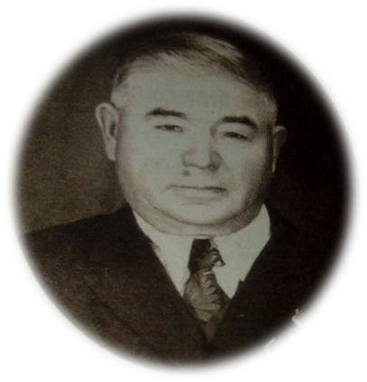
Вот уже 70 лет к нам приходит тихая и спокойная весна. А это благодаря нашим ветеранам Великой Отечественной войны. Эта война оставила глубочайший след в жизни всего населения нашей страны. И мою семью, в том числе, эта война не обошла стороной. Хочу поделиться историей сводного брата моей прабабабушки.
Родился 25 декабря 1914 года в деревне Какре-Елга Азнакаевского района, входившего в состав Бугульминского уезда Самарской губернии. Его отец погиб в Первой мировой войне в 1914-1918гг. Когда его мама вышла замуж во второй раз, всей семьей они переехали в деревню Агерзе. В скором времени получил начальное образование.
В 1936-1938 годах был призван на службу. Участвовал в сражении на Озере Хасан Приморского края, в районе которого в 1938 году произошел военный конфликт между СССР и Японией. Борьба продолжалась меньше месяца и завершилась перемирием между Россией и Японией.
5 ноября 1938 года он вернулся из армии. В 1941 году началась Великая Отечественная война и брат моей прабабушки тоже вступил на фронт войны. 3 апреля 1942 года в Ленинградской области в деревне Халма он был ранен в ногу. Вследствие этого страшного случая его нога не сгибалась, и после должного лечения он был комиссован Военно-враждебной комиссией, в связи с невозможностью прохождения военной службы. Свою военную службу он завершил в звании рядового Красной Армии.
За свою службу, рядовой солдат, Назми Авзалович, получил немало боевых наград. В 1996 году он был награжден медалью Жукова за стойкость и мужество, проявленные в боевых действиях с немецко-фашистскими захватчиками. В 1978 году был награжден Орденом Славы III степени, в 1985 году – Орден Славы II степени. Также среди всех этих наград у него имелось 10 медалей к Дню Победы.
22 июля он вернулся в Азнакаевский район в деревню Агерзе. В 1954 году являлся членом КПСС . С 1957 года был председателем сельсовета и колхоза «Брек». «Брек» являлся участником Всесоюзной сельскохозяйственной выставки за высокие показатели по выращиванию сельскохозяйственной продукции. Колхоз «Брек» был награжден автомобилем «Победа». В этом состояла его большая заслуга. И только в 1974 году он вышел на пенсию.
Моя семья свято чтит и гордится памятью о наших героях войны! Их голоса взывают к нам, чтобы мы берегли то, что они отстояли в боях.
Мухаярова Азалия, гр. 4108

